Акция «Единый день сдачи ЕГЭ родителями»

ЕГЭ это серьезные испытания не только для детей, но и для их родителей. Переживают и волнуются они не меньше своих чад. А еще мучаются вопросами: как подготовить своего ребенка к сдаче экзамена, как настраивать, успокаивать, вдохновлять. Но сложно подготовить ребенка к тому, о чем сам не имеешь ни малейшего представления. Специально для тревожных и просто ответственных родителей федеральная служба по надзору в сфере образования и науки организует всероссийскую акцию «Единый день сдачи ЕГЭ родителями». Ее цель - повысить информированность родителей об особенностях экзаменационных процедур, привлечь внимание общественности к открытости системы единого государственного экзамена.
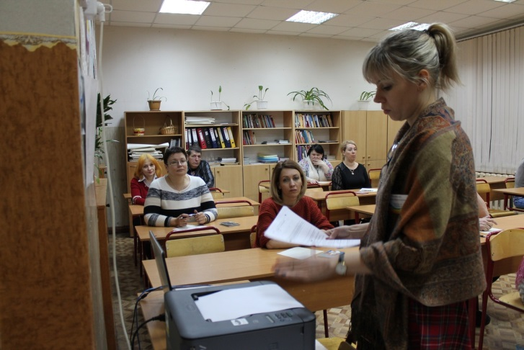
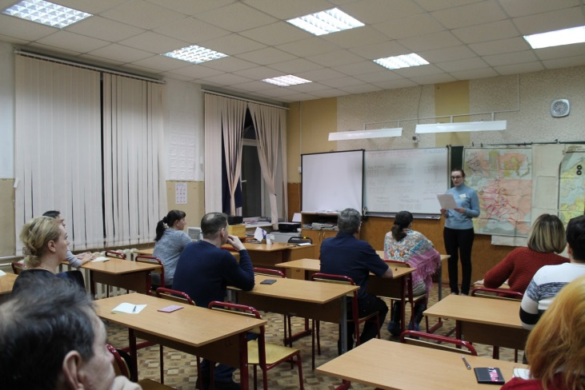
18 февраля эта акция прошла во всех школах Билибинского муниципального района. 15 самых смелых и любознательных родителей пришли в ППЭ (пункт проведения экзаменов) в МАОУ «СОШ г.Билибино ЧАО».
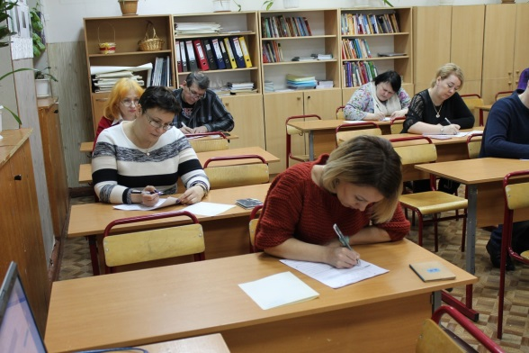
И хотя экзамен был «не настоящий», здесь соблюдались все процедуры ЕГЭ. Так что родители смогли увидеть, как проходит регистрация на ЕГЭ и организуется рассадка в аудиториях; как выглядят рабочие места участников экзамена; как организована печать и сканирование контрольных измерительных материалов (КИМ) в пункте проведения экзамена (ППЭ); как выглядят КИМ ЕГЭ 2020 года по истории и выполнить задания, аналогичные заданиям ЕГЭ.
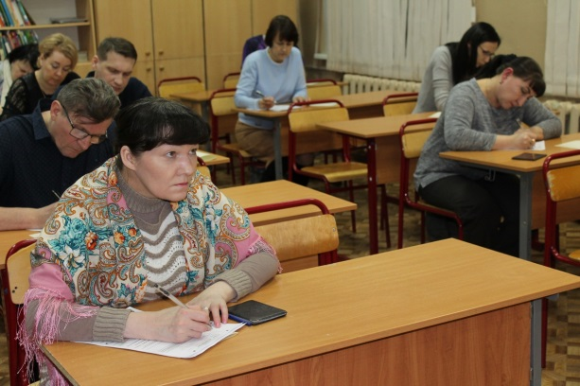
Впрочем, волнение на экзамене было вполне настоящим. Родители волновались, что не так много осталось в их памяти от школьной программы, что не смогут в достаточно быстром темпе ответить на вопросы. Самые ответственные признались, что подготовились к испытанию – посмотрели в интернете примерные задания.
Волнение не оставляло родителей и после окончания экзамена. Всем хотелось побыстрее узнать результат. Своими впечатлениями родители поделились после завершения экзамена:
- Самое волнительное, это ожидание - в аудитории после регистрации, затем пока печатали КИМы. Представляю, что так же будут волноваться в этот момент и наши дети, - призналась одна мама.
- А у меня самые большие затруднения вызвало правильное заполнение листов регистрации, бланков. Хорошо, что детей знакомят с этой процедурой заранее.
- А задания то вполне выполнимые, - вступили в разговор папы.
Выражаем огромную благодарность всем активным родителям-участникам Акции.

